Государственное общеобразовательное казенное учреждение Иркутской области

«Специальная (коррекционная) школа-интернат

для обучающихся с нарушениями зрения №8 г. Иркутска»

Согласовано

Заместитель директора по УР

_____________Осокина А. А.

Конспект урока

На тему: «Имена собственные»

Подготовил учитель: Этингова А.Н..

Дата проведения:21.03.2023г.

Участники: 5 «б» класс

Иркутск, 2023г.

***Конспект урока «Имена собственные»***

***Цель:*** знакомство с собственными именами существительными.

***Задачи:***

*Образовательные*: формировать умение слышать в речи и видеть в тексте имена собственные, умение правильно писать имена собственные (с заглавной (прописной) буквы, в кавычках).

*Коррекционные:* корректировать произвольное внимание путем выполнения заданий на выборочное списывание.

*Развивающие:* развивать наблюдательность, внимание, монологическую речь, творческие способности обучающихся, общеучебные умения и навыки.

*Воспитательные:* воспитывать любовь к родному языку, прививать интерес к его познанию, воспитание усидчивости, самостоятельности, чувства патриотизма, гордость за российский спорт.

*Ожидаемые результаты*: умение распознавать собственные имена существительные в речи; приобретение знаний о правописании собственных имен существительных.

**Оборудование**: учебник русского языка для 6 класса/ Учебник для 6 класса специальных (коррекционных) образовательных учреждений Н.Г. Галунчикова, Э.В. Якубовская; презентация к теме «Собственные имена существительные».

***Ход урока:***

I. Организационный момент (1 мин.)

- Здравствуйте, ребята!

- Запишите в тетради число: Двадцать первое марта. Классная работа.

II. Проверка выполнения домашнего задания. (5 мин.)

- На самоподготовке вы выполняли упражнение 124. На доске выписаны имена существительные. Вы должны указать их род, число, падеж.

Ласковое слово, что весенний день.

Слово – ср.р., ед.ч., И.п.

День – м.р., ед.ч., И.п

Чужая сторона – дремучий бор.

Сторона – ж.р., ед.ч., И.п.

Бор – м.р., ед.ч., И.п.

Хлеб – батюшка, вода – матушка.

Хлеб – м.р., ед.ч., И.п.

Батюшка – м.р., ед.ч., И.п.

Вода – ж.р., ед.ч., И.п.

Матушка – ж.р., ед.ч., И.п.

Слово – серебро, молчание – золото.

Слово – ср.р., ед.ч., И.п.

Серебро – ср.р., ед.ч., И.п.

Молчание – ср.р., ед.ч., И.п.

Золото – ср.р., ед.ч., И.п.

Язык мой – враг мой.

Язык – м.р., ед.ч., И.п.

Враг – м.р., ед.ч., И.п.

- Что называется именем существительным?

Имя существительное – это самостоятельная часть речи, которая обозначает предмет и отвечает на вопросы кто? что? Имена существительные бывают мужского, женского и среднего рода, изменяются по числам и падежам.

- Сегодня мы продолжаем знакомиться с именем существительным.

III. Сообщение темы урока и постановка обучающей задачи (3 мин.)

- На доске записаны два предложения.

1.Высоко в небе летит шарик.

2.Собака Шарик звонко лает.

- Почему существительное шарик в этих предложениях пишется по-разному?

- В первом предложение слово шарик – это предмет, игрушка, во втором – прозвище щенка.

- Тема нашего урока «Собственные имена существительные»

Задачи:

- мы узнаем, какие существительные называются собственными;

- научимся правильно писать имена собственные.

IV. Объяснение нового материала. (5 мин.)

- В именах собственных скрываются маленькие тайны. Мы можем разгадать их, если задумаемся над значением слова. Рассмотрите цветную репродукцию картину Виктора Васнецова «Богатыри».

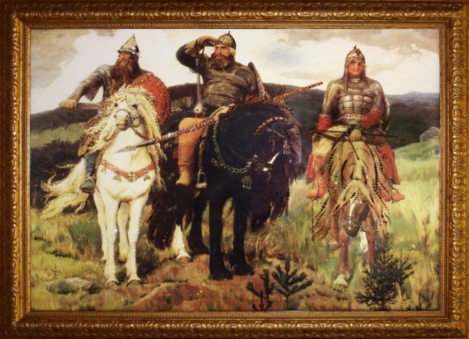

Вспомните имена трех богатырей.

- Илья Муромец, Добрыня Никитич, Алёша Попович.

- Илья был из города Мурома. Добрыня – сын Никиты, Попович – прозвище по отцу, который служил попом.

- Имена собственные указывают не только на людей, но и называют города, реки, улицы, страны.

IV. Объяснение нового материала. (5 мин.)

1.Вокруг нас огромное множество предметов: деревьев, людей, городов, книг, животных. Деревьев много, и они различны, но все-таки о каждом мы говорим - это дерево. Так, словом книга мы называем любую книгу, хотя могут отличаться содержанием и размерами.

Словом стол называются все столы, какие бы они ни были: и письменный, и обеденный, и кухонный, и операционный.

Существительные, называющие однородные предметы, называются нарицательными.

Назовите нарицательные существительные?

Чтобы из всей группы однородных предметов выделить какой-то отдельный предмет, ему дают специальное название. Каждый из нас имеет своё собственное имя, отчество и фамилию, которые служат для того, чтобы выделить нас из массы людей.

Так же и с другими предметами. Например, чтобы из всех рек, впадающих в Азовское море, выделить самую большую реку, её назвали Дон. А самая большая река в европейской части нашей страны называется Волга.

Существительные, называющие единичные (индивидуальные) предметы являются именами собственными.

Из истории терминов (1 мин.)

Слово “собственный” происходит от старославянского собьство , что означает “свое”, “личное” , “себе принадлежащее”.

Русское слово “нарицательный” образовалось от старославянского слова нарицати – называть.

V. *Физкультминутка (1 мин.)*

Выполняете наклон влево, если существительное – собственное, вправо – если существительное нарицательное:

Озеро, Енисей, фабрика, Краснодар, музей, Эрмитаж, Ломоносов, лес, Белоруссия, деревня.

VI. Какие существительные мы отнесём к именам собственным? (15 мин.)

ФИО, прозвища, клички

Географические названия

Названия книг, фильмов, картин, спектаклей, музыкальных коллективов, газет, журналов, кораблей, спортивных обществ (клубов, команд), марок машин, предприятий (названия фирм, учреждений)

Названия исторических событий.

Работа с доской (выходят по два ученика и записывают слова в две колонки - нарицательные и собственные имена существительны )

1.имя – Варвара

2.фамилия – Варапаева

3.отчество – Дмитриевич

4.собака – Альфа

5.город – Пятигорск

6.река – Подкумок

7.гора – Машук

8.книга – «Дюймовочка»

9.фильм – «Сумерки»

10.спектакль – «Золушка»

11.картина - «Февральская лазурь»

12.музыкальный коллектив – «Сплин»

13.газета – «Комсомольская правда»

14.журнал – «Лиза»

15. команда – «Спартак»

16.корабль – «Титаник»

17.предприятие - «Славянка»

18.историческое событие – Бородинское сражение.

8.Обратите внимание, как пишутся имена собственные? (1 мин.)

С большой буквы. А название книг, журналов, газет, картин, фильмов, спектаклей, кораблей, спортивных клубов и команд, предприятий еще и в кавычках.

Физкультминутка для глаз

Глазки вправо, глазки влево,

И по кругу проведем.

Быстро – быстро поморгаем

И немножечко потрем.

Посмотри на кончик носа

И в «межбровье» посмотри.

Круг, квадрат и треугольник

По три раза повтори.

Глазки закрываем,

Медленно вдыхаем.

А на выдохе опять

Глазки заставляй моргать.

А сейчас расслабились

На места отправились.

9. Творческое задание. Представим, что мы увидели такое объявление. (5 мин.)

Тексты у каждого ученика.

Внимание!

Только 8 Марта в городе _______________________,

в здании кинотеатра ___________________________,

смотрите спектакль режиссера __________________

по книге _____________________________________

писателя _____________________________________.

Билеты можно приобрести по адресу:

улица _______________________________, дом 4.

С вопросами обращаться к администратору

театра ________________________________________.

Начало спектакля в 19.00.

Можно здесь что-то понять? Чего не хватает для смысла? Добавим имена собственные (ребята восстанавливают текст на листочке).

Ребята, подчеркните в именах собственных большую букву.

10. Закрепление. (3 мин.)

1. За время поездки мы побывали в разных городах России: Астрахани, Волгограде, Саратове, Самаре.

11. Вывод (1 мин)

Что мы узнали сегодня на уроке? Чему научились? (1 мин)

12. Итог урока. Рефлексия. (1 мин)

Оцените свою работу на уроке – на листках диагностики нарисуйте:

Улыбающийся смайлик (легко, интересно)

Спокойный смайлик (немного трудно, но интересно)

Грустный смайлик (трудно и непонятно)

13. Домашнее задание. (1мин)

1.Параграф № 91;

2.С.56., правило;

3.С.54, упр.497;

4.Заполнить карточку.